DOTAZNÍK  spokojenosti  NOVÉ DĚTSKÉ HŘIŠTĚ  na ul. Okružní v obci Velká Polom   | 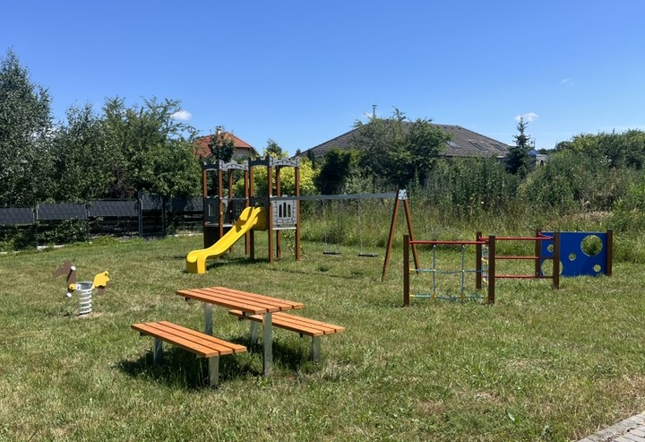
DĚKUJEME, ŽE VYPLNÍTE TENTO DOTAZNÍK.
1 JAK SE VÁM CELKOVĚ LÍBÍ NOVÉ DĚTSKÉ HŘIŠTĚ?  ☺ ☺ — ☹ ☹  □ □ □ □ □  Váš názor / komentář:  ............................................................................................  2 VYHOVUJE VÁM LOKALITA HŘIŠTĚ  na ul. Okružní?  ☺ ☺ — ☹ ☹  □ □ □ □ □  Váš názor / komentář:  ............................................................................................  3 VYHOVUJE VÁM PROVOZNÍ DOBA HŘIŠTĚ?  ◷ Provozní doba: duben – říjen 8:00–18:00 hod.  ☺ ☺ — ☹ ☹  □ □ □ □ □  Váš názor / komentář:  ............................................................................................  4 JAK ČASTO HŘIŠTĚ NAVŠTĚVUJETE?  □ Několikrát týdně  □ 1× týdně  □ Několikrát měsíčně  □ Zřídka  □ Nikdy | 5 CO SE VÁM NA HŘIŠTI LÍBÍ NEJVÍCE?  (můžete vybrat více možností)  □ Herní prvky (skluzavka, prolézačky, houpačky…)  □ Bezpečnost  □ Vzhled a prostředí  □ Lokalita  □ Posezení  □ Jiné: ....................................................  6 CO BYSTE NA HŘIŠTI DOPLNILI?  (např. herní prvky, vybavení, stín, stromy, keře, lavičky, aj.)  ............................................................................................  ............................................................................................  7 CO BYSTE ZMĚNILI NEBO ZLEPŠILI?  ............................................................................................  ............................................................................................  8 DALŠÍ NÁMĚTY, PŘIPOMÍNKY NEBO VZKAZY:  ............................................................................................  ............................................................................................  KDO DOTAZNÍK VYPLNIL?  Jméno a příjmení (nepovinné): ...................................  Datum: .....................................................
Po vyplnění dotazníku jej prosím vložte do schránky na budově Obecního úřadu Velká Polom. DĚKUJEME!

Vaše názory jsou pro nás důležité!

Pomozte nám zlepšit dětské hřiště tak, aby sloužilo co nejlépe dětem i jejich rodičům.

